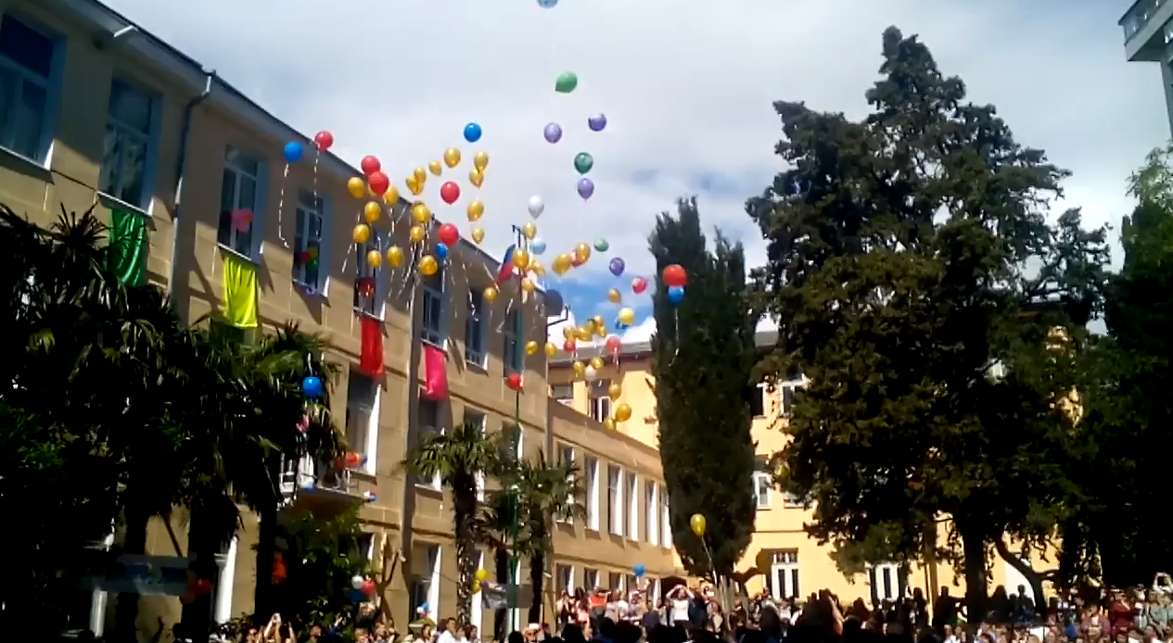

**Муниципальное бюджетное общеобразовательное учреждение «Ялтинская средняя школа № 6»**

**муниципального образования городской округ Ялта Республики Крым**

**(МБОУ «ЯСШ № 6»)**

**СОГЛАСОВАНО УТВЕРЖДЕНО**

**Педагогическим советом Приказом МБОУ «Я№ 6»**

**МБОУ «ЯСШ № 6» от 29.08.2024 г. № 225**

**протокол от 27.08.2024 г. № 1**

**Положение**

**о текущем и итоговом контроле, промежуточной аттестации**

**обучающихся по дополнительным общеобразовательным программам дополнительного образования**

**Муниципального бюджетного общеобразовательного учреждения**

**«Ялтинская средняя школа № 6»**

**г. Ялта, 2024 г.**